2018年哈尔滨市第三中学第一次高考模拟考试
理科综合能力生物测试
第 I 卷 （选择题 共126分）

- 选择题：本题共13小题，每小题6分，在每小题给出的四个选项中，只有一项是符合题目要求的。
1．关于细胞中元素与分子的叙述中正确的是
A．微量元素不参与血红蛋白的构成
B．组成拟核与磷脂的元素种类不同
C．DNA与三磷酸腺苷中的五碳糖不同
D．T₂噬菌体的遗传信息贮存在于脱氧核苷酸中

2．有关骨架或支架的说法中不正确的是
A．细胞骨架能够维持细胞形态、保持细胞内部结构的有序性
B．生物大分子以碳链为骨架，这一骨架是由许多单体连接而成的
C．DNA分子的基本骨架是由脱氧核糖和磷酸交替连接排列在外侧构成的
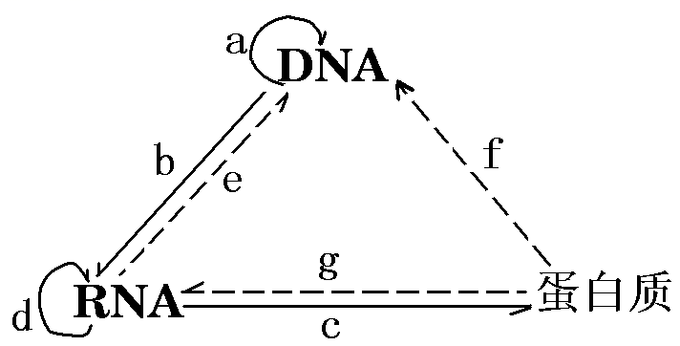
D．生物膜的基本支架不是静止的，其上的大多数蛋白质分子是可以运动的
3．右图所示的相关生理活动中，描述错误的是
A．HIV的e过程发生在宿主细胞内
B．过程f、g可反馈调节基因的表达过程
C．图中a、b、c过程均可发生在洋葱根尖分生区细胞核内
D．c过程发生时，多个核糖体能够依次在相同位点与mRNA
结合，完成多条肽链的合成

4．从种群和群落的水平看，有关生命系统具有的特征描述正确的是
A．群落的物种组成是区别不同群落的重要特征
B．高大乔木在森林中均匀分布属种群的空间特征
C．环境容纳量就是一定空间中所能维持的种群最大数量
D．草地的不同地段上往往分布着不同的种群属随机分布

5．利用一些能发射荧光的物质共价结合或物理吸附在所要研究分子的某个基团上，利用荧光特性来提供被研究对象的信息，这种技术叫做荧光标记技术。下列哪些研究过程中使用了荧光标记技术
①显示染色体两端的端粒
②显示基因在染色体上的位置
③恩格尔曼发现好氧细菌集中分布在水绵被红光和蓝光区域
④证明细胞膜上蛋白质分子具有流动性
⑤赫尔希和蔡斯证明噬菌体的蛋白质分子留在细菌的细胞外面
- ②③④ B．①②④ C．①③④ D．②④⑤

6．据报道，2017年我国二胎出生率显著提高，占总新生人口数量的51.2%，但是高龄产妇生下患有遗传病孩子的概率也明显增加，下面有关遗传病及其预防的相关叙述正确的是
A．21三体综合征患者体细胞内比正常人多一个染色体组
B．高龄夫妇在形成生殖细胞时发生染色体变异的概率更高一些
C．可通过B超检查出苯丙酮尿症、猫叫综合征等单基因遗传病胎儿
D．染色体变异导致患者病情很重，所以染色体异常者均在胚胎时期死亡
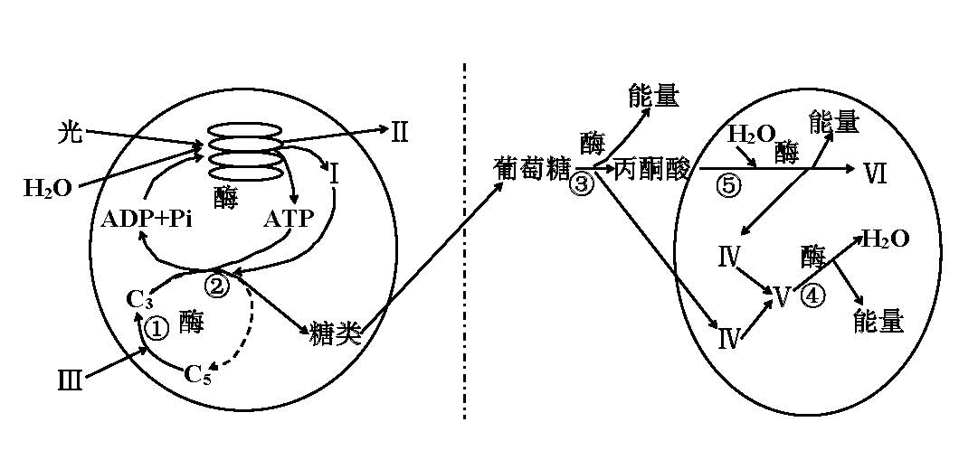
29．（10分）图为水稻叶肉细胞内部分生理过程示意图，其中①～⑤表示过程，Ⅰ～Ⅵ表示物质。请据图回答相关问题：

- 图中Ⅲ与 （填序号）表示的物质相同，图中Ⅰ与Ⅳ表示的物质 （填
“相同”或“不相同”）。
- 图中消耗ADP的场所有 ；若将该水稻植株长期处于黑暗
状态时，则图中①→②→①的循环 （填“能”或“不能”）进行，原因
是 。
- 为探究黄光培养条件下水稻幼苗的叶绿素含量是否发生改变，假设你是实验小组
成员，请写出实验思路： 。

30．（9分）春节过后会出现的“倒春寒”给人们在户外活动带来了诸多不便，正常人在调节与“倒春寒”有关生理过程如下：
（1） 在户外正常人感到寒冷，是因为低温刺激 ，从而产生 ，并传入 形成冷觉。
（2） 正常人处在寒冷环境中与处在常温环境下相比排尿量会增加，原因是 。
（3） 正常人处在寒冷环境下血糖浓度下降加快，下丘脑通过相关神经刺激 释放胰高血糖素会增加，从而使血糖浓度升高；与此过程具有拮抗作用的激素
是 。

31．（9分）如图表示一个面积为140hm²草原生态系统的营养结构，请据图回答问题。
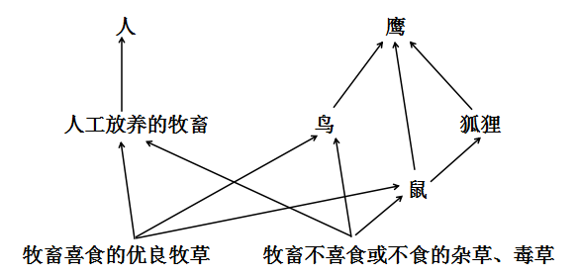
- 在该食物中鹰与狐狸之间的关系是 ；若狐狸突然灭绝，短
时间内鹰的数量会 ，其原因是 。
- 草原上丰富的植物资源为草原田鼠提供了良好的生存条件，某研究小组采用标志
重捕法调查草原田鼠的种群密度，第一次捕获100只，标记后全部放掉，第二次
捕获280只，发现其中有2只带有标记，则该草原上草原田鼠的种群密度约
为 ；该值比实际值偏大，依据是 。
- 当草色返青时，“绿色”为食草动物提供采食的信息属于 信息；狐狸依据松
鼠的气味去猎捕，松鼠同样也能依据狐狸的气味或行为特征躲避猎捕，这表明信
息能够 。
32．（11分）某实验小组为研究家蚕（ZW型）的眼色和体色性状，设计并进行了三组杂交实验，所得实验数据如下表，请分析并回答下列问题：
组别 | 杂交组合 | 子代个体数
组别 | 杂交组合 | 雌性 | 雄性
甲 | 黄眼油质透明（♀）×  黄眼体色正常（♂） | 黄眼体色正常223 | 黄眼体色正常114
乙 | 黄眼体色正常（♂）×  黑眼体色正常（♀） | 黄眼体色正常117，黑眼油质透明121  黑眼体色正常115，黄眼油质透明119 | 黄眼体色正常113  黑眼体色正常119
丙 | 乙组的黄眼体色正常F₁相互杂交 | 黄眼体色正常269，黄眼油质透明95  黑眼体色正常91，黑眼油质透明33 | 黄眼体色正常223  黑眼体色正常107
- 家蚕的眼色（H-h）相对性状中，显性性状为 ，判断依据
是 。丙组子代中雄个体的黄眼、黑眼比例存在差异的可能原因是 。
- 幼蚕体色（T-t）的油质透明与体色正常性状中，显性性状为 ；乙组中亲本杂
交组合是： （写基因型）。
- 丙组中子代雌性个体中性状分离比接近9:3:3:1，原因是 。

- 选考题（共45分）请考生从给出的2道物理题、2道化学题、2道生物题中每科任选一题做答，并用2B铅笔在答题卡上把所选题目的题号涂黑。注意所做题目的题号必须与所涂题目的题号一致，在答题卡选答区域指定位置答题。如果多做，则每按所做的第一题计分。
37. 【生物——选修1：生物技术实践】（15分）
下图为果酒的生产工艺流程简图，据图回答问题。
选料→冲洗→①→灭菌→接种→发酵→②→果酒
- 流程中①、②处的内容应为 、 。
- 果酒制作离不开 ，与醋酸菌相比，前者在结构上的主要特点是 。
- 果酒制作过程中，接种完成后要先向发酵罐中通入一段时间的无菌空气，目的
是 。
- 果酒制作是否成功，需发酵后用 溶液来鉴定，该物质与酒精反应
呈现________色。
- 若是制作果醋时，需要在 供应和糖源充足时，醋酸菌将糖分解成醋酸；在糖
源不充足时，也可以利用 生成醋酸。
38. [生物——选修3：现代生物科技专题]（15分）
2017年11月27日世界上首个体细胞克隆猴“中中”诞生，12月5日第二个克隆猴“华华”诞生，该成果标志中国率先开启了以体细胞克隆猴作为实验动物模型的新时代，实现了我国在非人灵长类研究领域由国际“并跑”到“领跑”的转变。据此回答问题。
- “中中”和“华华”的诞生，体现出动物细胞的 具有全能性，克隆技术在
繁殖类型上属 ；非人灵长类克隆技术实践日益成熟对人类治疗性克隆具
有重要意义，但我国政府一再重申 、 、 、不接受任何生殖性克
隆人的实验。
- 相对于植物克隆而言，动物尤其是高等动物的克隆比较困难，原因是 ，
继而在克隆过程中需要使用 ，原因是 。
- 在干细胞研究领域中，科学家裴端卿的团队用人的尿液在小鼠体内培育出了人再
生牙齿，目前他们已经能够将尿液中提取的多能干细胞与滋养细胞共同培养，或
在培养液中加入 ，如 等物质可进一步使之变成血液细胞、骨
细胞、皮肤细胞、肝细胞以及神经细胞等多种组织细胞。

生物答案
1-6 CBCABB
29【答案】
（1） Ⅵ（1分） 不相同（1分）
（2）叶绿体类囊体薄膜、细胞质基质、线粒体（2分，不全扣1分，写错不得分）
不能（1分） 没有光反应提供的ATP与［H］，暗反应不能进行（2分）
（3）分别取白光(或自然光)和黄光条件下培养的试管苗叶片（1分），提取其中的色素并分离，（1分）通过比较滤纸条上叶绿素a、叶绿素b色素带的宽窄(或颜色的深浅)来判断叶绿素含量是否发生改变（1分）
30【答案】(1)（冷觉）感受器（1分） 神经冲动（1分） 大脑皮层（1分）
(2) 寒冷环境中人体通过皮肤排汗减少，内环境渗透压降低（1分），抗利尿激素释放量减少（1分），肾小管和集合管对水的重吸收减缓（1分），排尿量增加
(3)胰岛A细胞（2分） 胰岛素（1分）
31【答案】
(1)捕食和竞争（2分） 增加（1分） 鹰从原来的第三、第四营养级变成第三营养级，短时间内获得的能量多，其数量增多（2分）
(2)100只/hm²（1分） 第一次被捕捉到的草原田鼠很难再被捕捉到（1分）（其他答案合理即可）
(3)物理（1分） 调节生物的种间关系，以维持生态系统的稳定（1分）
32【答案】⑴黄眼 丙组亲本均为黄眼，子代雌性中出现黑眼性状（2分）
雄性个体中基因型为HH纯合致死（2分）
⑵体色正常 HhZ^{T}Z^{t} x hhZ^{T}W（2分）
⑶乙组F₁中1/2HhZ^{T}Z^{T}、1/2HhZ^{T}Z^{t} 与HhZ^{T}W杂交（1分），后代雌性个体中黄眼:黑眼3:1（1分）、体色正常与油质透明为3:1（1分），符合自由组合定律，故分离比接近9:3:3:1
37【答案】(1)粉碎（2分） 过滤（2分）
- 酵母菌（2分） 有核膜包被的细胞核（2分）
(3)在有氧条件下，使酵母菌迅速繁殖，增加数量（2分）
(4)酸性重铬酸钾（2分） 灰绿（1分）
(5)氧气（1分） 酒精（1分）
38【答案】
(1)细胞核（1分） 无性繁殖（1分） 不赞成、不允许、不支持（3分）
(2)细胞难以脱分化，体细胞核内虽然有全套基因，但大部分基因在分化后就不再表达，很难被激活（2分） 去核的卵母细胞（2分） 卵母细胞质中含有激活体细胞核全能性的物质（3分）（其他答案合理即可）
(3)分化诱导因子（2分） 牛黄酸、丁酰环腺苷酸（1分）（写出其一即可）

欢迎访问“高中试卷网”——http://sj.fjjy.org

